Ejercicio 2. (A entregar el día 17 de Noviembre)

Introducción

La coloración del plumaje en muchas especies de aves puede funcionar como señal de estatus social (jerarquía) o calidad individual hacia individuos de la misma especie. Diversos trabajos han profundizado en los mecanismos de producción y la información contenida por los plumajes cuya coloración se basa en pigmentos, como es el caso de las melaninas (responsables de las coloraciones marrones, grises y negras) o los carotenoides (responsables de las coloraciones amarillas, anaranjadas y rojas). Sin embargo, existen otras tonalidades del plumaje, como los colores azulados o blancos, por ejemplo, que no se deben a ningún pigmento, sino al efecto de la microestructura de la pluma sobre la luz incidente. Pese a ser muy común en multitud de especies de aves, el papel del plumaje blanco como señalizador de calidad individual es aún relativamente poco conocido.
Al estudiar la coloración de las aves es necesario tener en cuenta una importante característica de este grupo en lo que a percepción del color se refiere. A diferencia de los humanos, cuyo rango visual se restringe a la franja de luz que va de 400 a 700 nanómetros, las aves pueden ver también en el ultravioleta (UV, de 300 a 400 nm). Esto tiene su importancia ya que es muy posible que existan señales en ese rango de color que no son detectables por los seres humanos. Afortunadamente, existen métodos tecnológicos que nos permiten cuantificar la coloración en el espectro completo de las aves
Las lavanderas (Motacilla alba) son un buen modelo de estudio para estudiar este tipo de cuestiones, ya que presentan un llamativo plumaje blanco y negro. Además, mientras se alimentan en grupo, realizan un continuo movimiento de la cola hacia arriba y hacia abajo, que podría constituir una señal social. La cola de las lavanderas presenta dos plumas externas blancas que son claramente visibles cuando el animal alza el vuelo o se posa. El espectro de reflectancia (una representación del porcentaje de luz reflejada a lo largo de un determinado rango de longitudes de onda) de dichas rectrices externas de lavandera muestra la característica forma plana de un color blanco. Sin embargo, dicho espectro (Figura 1) muestra un ligero pero significativo incremento de reflectancia a medida que nos acercamos al UV, lo que podría sugerir que esta región del espectro tiene un valor especial en el potencial contenido informativo del ornamento.
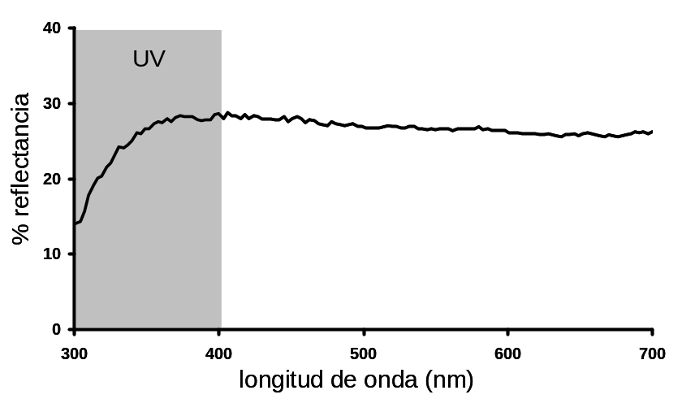
Fig. 1. Ejemplo ilustrativo de un espectro de reflectancia de rectriz externa de lavandera

Con el objetivo de profundizar en estas ideas, realizamos un estudio piloto en el que capturamos casi un centenar de lavanderas para explorar las posibles diferencias entre sexos y edades en la expresión de la coloración UV. Si la reflectancia UV funciona como una señal de estatus social, cabría esperar que fuera más intensa en adultos que en jóvenes y en machos que en hembras. Además, si funciona como indicador de calidad individual, podríamos esperar que estuviera relacionada con la condición física del individuo.

Material y métodos

Capturamos un total de 98 lavanderas en tres poblaciones diferentes (variable localidad). A cada una de ellas le medimos la longitud total del ala (variable ala) la longitud de la octava pluma primaria del ala (variable F8), la longitud del tarso (variable tarso) y el peso (variable peso), con una exactitud de 0,1gr. Además, en cada ave se determinó el sexo (código 1 para machos y 2 para hembras en la variable sexo), la edad (código 1 para juveniles y 2 para adultos en la variable edad) y se estimó un índice de engrasamiento observando la cantidad de grasa abdominal visible a través de la piel (escala semicuantitativa de 0 a 3, variable engrasamiento). Por último, se arrancó una de las rectrices externas y se liberó al ave.
En el laboratorio se cuantificó la reflectancia relativa en el UV (variable Chroma UV) y se contó el número de barras de estrés de cada pluma (variable barras estrés). Las barras de estrés son zonas de debilidad de la pluma que se producen por un depósito deficiente de queratina cuando la pluma está creciendo, y resultan claramente visibles cuando la pluma se inspecciona al trasluz. El número de este tipo de barras en una pluma puede emplearse con indicador del estado nutricional del individuo mientras la pluma estaba creciendo. La base de datos se encuentra en el fichero “lavanderas.xls”

Tarea:
Realiza los tests estadísticos que consideres necesarios para cumplir los objetivos de este estudio exploratorio. En tus respuestas, apoya tus resultados con los datos de los tests (estadísticos, gl, p, etc.). Cuando lo estimes oportuno, ilustra tus resultados con las gráficas adecuadas. Si para realizar tus análisis tienes que transformar alguna variable, detalla el tipo de transformación realizado, y en qué casos usas la variable transformada o sin transformar. No es necesario que cites ningún tipo de bibliografía, es suficiente con que comentes brevemente tus resultados y las conclusiones que podrías extraer a partir de ellos. A modo de guía, trata de responder las siguientes preguntas:

1- Elabora una tabla que muestre la n, media, mediana, sd, mínimo y máximo de las siguientes variables de tu muestra: peso, ala, engrasamiento y barras de estrés. Desglosa dicha tabla entre sexos y edades.

2-¿Existen diferencias entre adultos y jóvenes en la coloración UV?¿Existen diferencias entre sexos? ¿Existe una interacción entre ambos factores en el efecto sobre la reflectancia UV? Interpreta este último resultado. Las muestras proceden de tres poblaciones diferentes, ¿crees que puede haber diferencias entre poblaciones en los resultados obtenidos?

3-Calcula un índice de condición física a partir de tus datos de morfometría y peso. Justifica por qué usas una variable estructural y no otra. ¿Cuál es la media de dicho índice de condición física? ¿Puedes explicar por qué obtienes ese valor?

4- Compara los índices de condición de que dispones (el que hayas calculado y los otros ya presentes en tu base de datos: engrasamiento y barras de estrés). ¿Es coherente la información que te ofrecen todos ellos?

5- ¿Existen diferencias entre sexos y edades en las diferentes variables indicadoras de condición física que estás manejando?

6-¿Encuentras evidencias de que la coloración UV esté ligada a alguno de los diferentes indicadores de condición física del individuo que posees (el calculado por ti, las barras de estrés y el índice de engrasamiento)?

7- Realiza un breve comentario global de los resultados obtenidos y las conclusiones a las que llegas

Nota: Si encuentras algún resultado más que consideres destacable aunque no esté incluido en las preguntas anteriores, coméntalo. Igualmente, si crees que sería interesante/necesario realizar algún análisis más pero tus conocimientos estadísticos actuales no te permiten hacerlo, explícalo (variables independientes y dependientes a incluir, efectos a mirar, objetivo del test, etc.)

